# Redis

**初步了解：**

Redis是一款高性能的NOSQL系列的非关系型数据库。

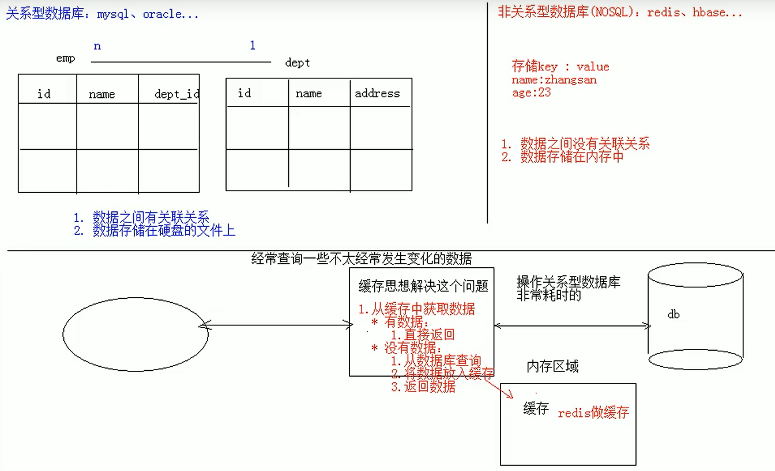

缓存的选择是有很多的，比如在当前的计算机里边开辟一片儿内存空间（比如说用个map集合），用map集合可以但它只能让当前项目有缓存，将来我们如果做一些分布式的部署，用多台电脑的话，集合显然就不是很合适了，这时候我们就会选择一些非关系型的数据库来完成这么一个事情，因为非关系型的数据库，它的数据是存储在内存中的，而且它可以部署独立的机器，我们可以让一台机器的所有内存都可以被这个数据库所独占。而你作为一个map集合是运行在java虚拟机里的，虚拟机开启呢，只能固定分配一些内存，内存也比较小一些。所有现在我们用非关系型数据库来做缓存是非常多的。

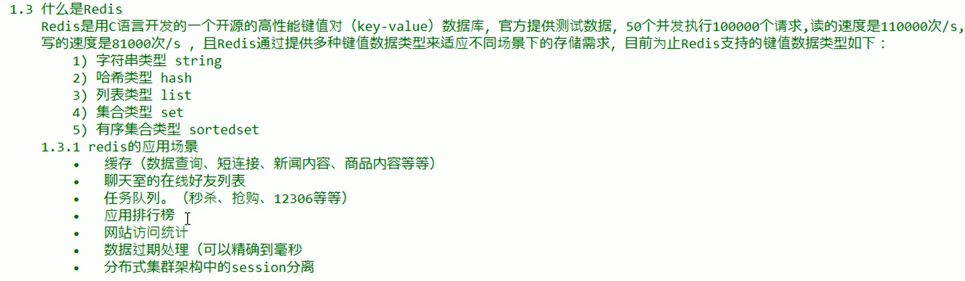

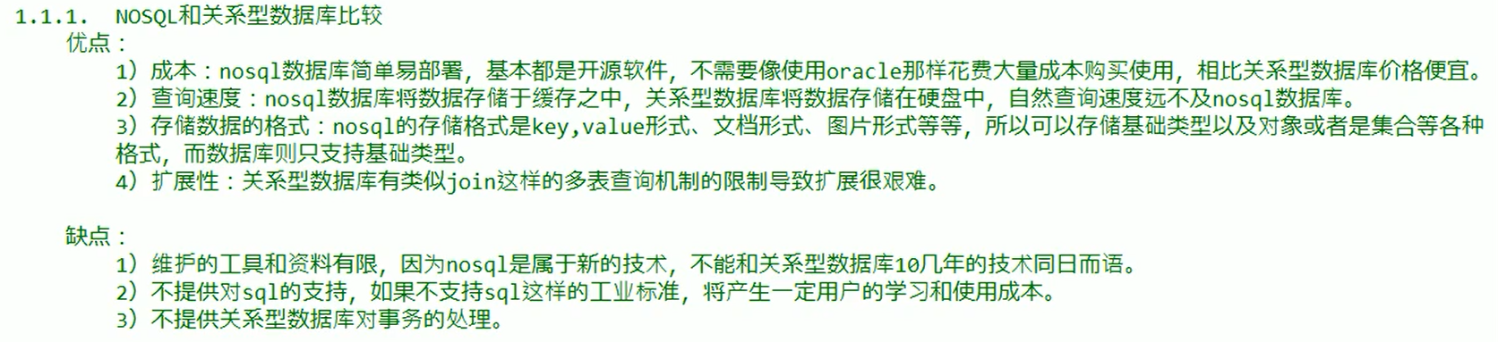

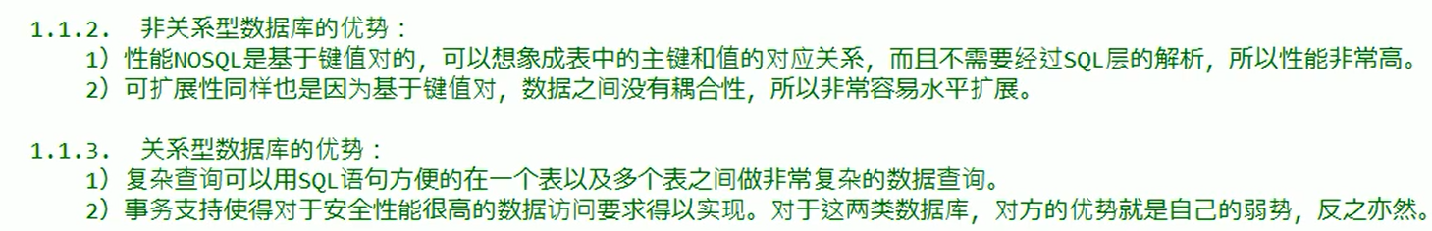



**下载安装：**

下载后解压直接可以使用（绿色版的），解压后是这样的文件

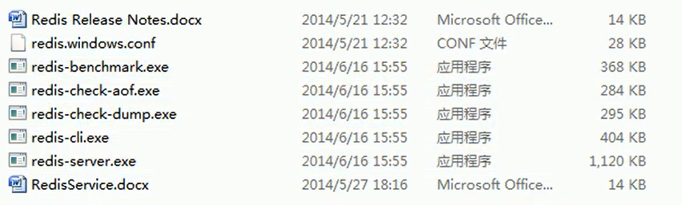

需要知道的三个文件：

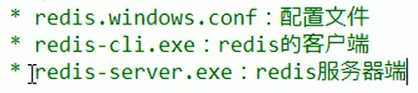

**双击服务器端.exe就启动了。**

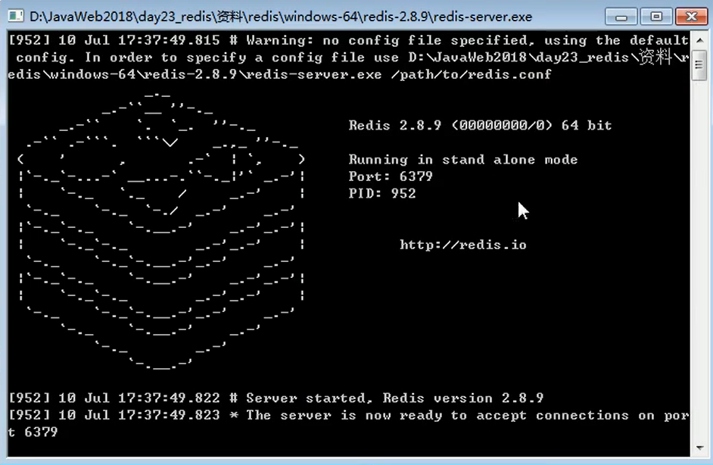

监听的端口：6379 ， 进程的PID：952

**双击客户端.exe就启动了。**

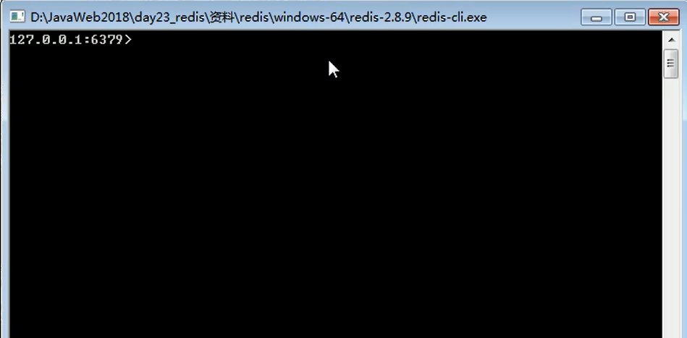

**练习存取**：键值对的形式

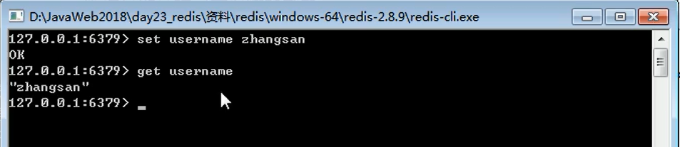

## redis的操作

1. **命令的方式：存储和获取**

**Redis的数据结构：**

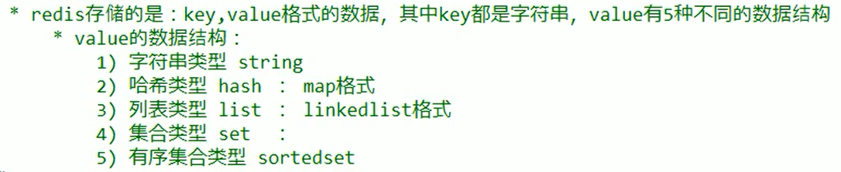

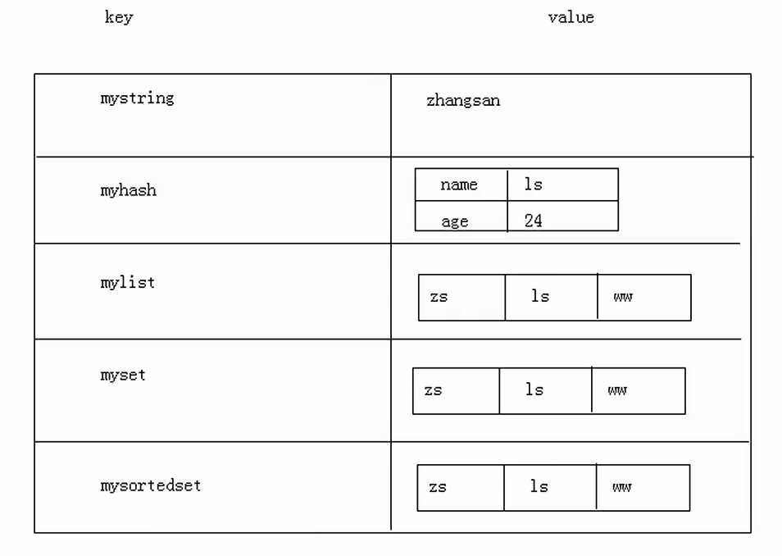

**相应操作**

1. **字符串类型String**
   1. **存储：set key value 重复get会覆盖原value值**
   2. **获取：get key**
   3. **删除：del key**
2. **哈希类型hash（一个括号代表key-value）**
   1. **存储：hset key （key value） 重复get会覆盖原value值**
   2. **获取：hget key （key）**
   3. **删除：hdel key （key）**

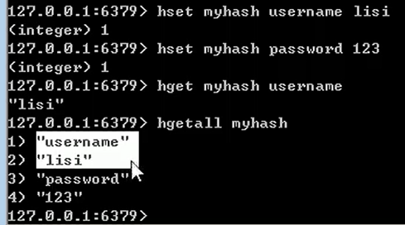**存和获取**

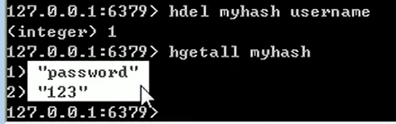**删除**

1. **列表类型list 允许重复**
   1. **存储： lpush key value、rpush key value**
   2. **获取： lrange key start end 范围获取**
   3. **删除： lpop key 删除列表最左边的元素并返回 rpop同理**

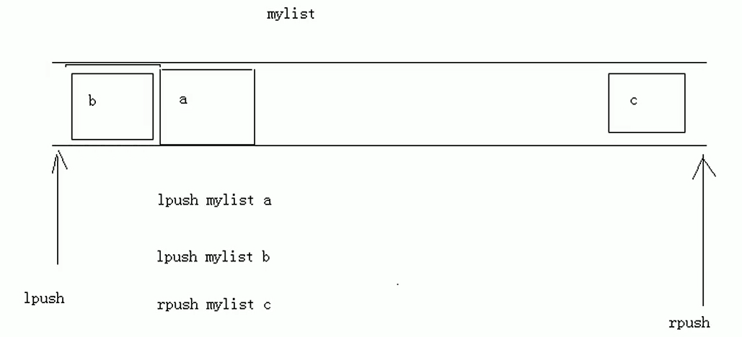

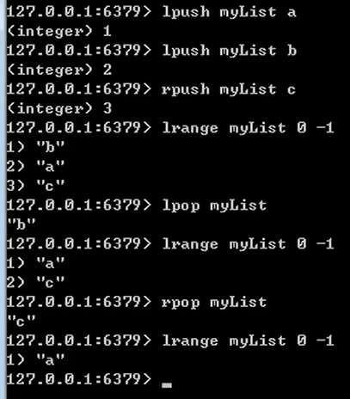

1. **集合类型set 不允许重复**
   1. **存储： add key value**
   2. **获取： smembers key 获取set集合中所有元素**
   3. **删除： srem key value 删除set集合中的某个元素**

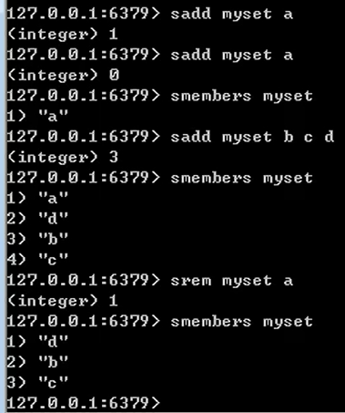

1. **集合类型sortedset 不允许重复,且元素有顺序(根据给的分数大小排序)**

**应用：热搜榜，排行榜**

* 1. **存储： zadd key score value**
  2. **获取： zrange key start end**
  3. **删除： zrem key value**

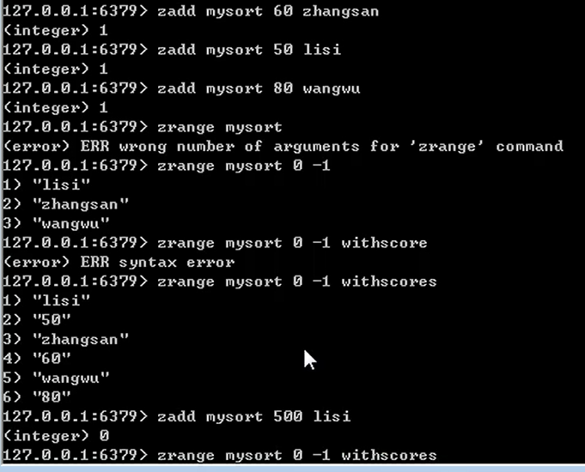

**重复添加只改变一个分数：改变排序的位置**

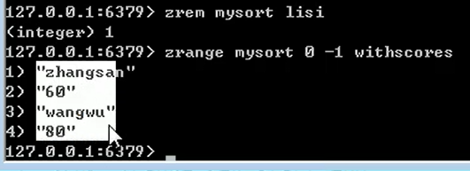**删除**

**通用命令:**

1. **keys * :查询所有的键 其实可以写一个正则表达式的 *代表所有**
2. **type key :查询key的类型 好知道具体用什么命令操作**
3. **del key :删除指定的key value**

**持久化：**redis是内存的数据库，数据是临时的，不能被持久化的写入，一关机或者服务器一重启，数据就不见了。我们可以将redis内存中的数据持久化保存到硬盘文件中，这样重启服务后，启动redis会自动加载硬盘文件上的数据，恢复内存里边的数据。

**说明：内存的数据库持久化并不能保证数据不丢失，只能保证大部分不丢失**

**持久化机制：启动redis服务器的时候指定配置文件，配置文件中可选两种方案进行持久化**

1. **RDB: 默认方式，不需要进行配置，默认使用这种机制：在一定的时间间隔中，检测key的变化情况，然后持久化数据（IO读写，持久化一般是写入）**



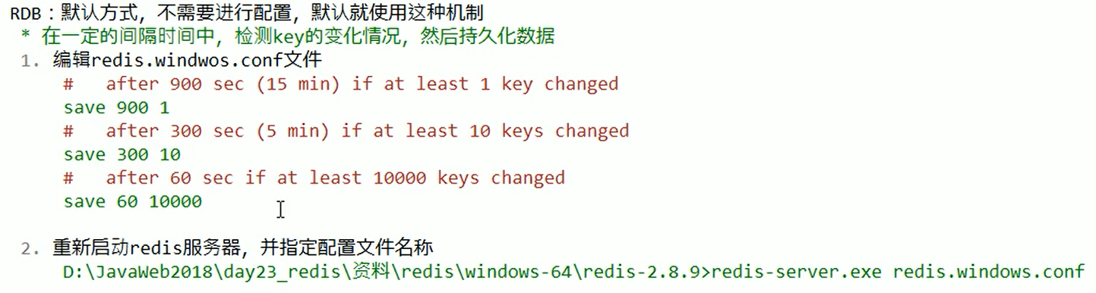

**\*改好配置文件启动就行**

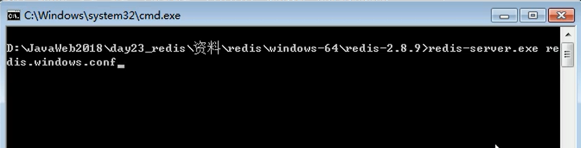

1. **AOF:日志记录的方式，可以记录每一条命令的操作。可以每一次命令操作后，持久化数据（不推荐，频繁读写对性能影响比较大）**



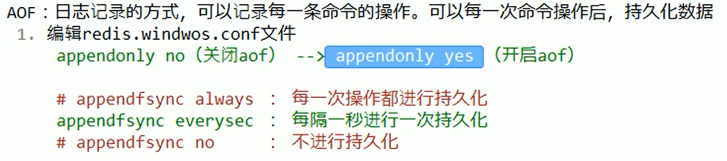

**\*改好配置文件启动就行**

